

**ISLA Santarém – Instituto Politécnico**

**Curso Técnico Superior Profissional de**

**Tecnologias e Programação de Sistemas de Informação**

Relatório do Estágio realizado na Estrelinha Amarela:

David das Neves

Docente Orientador:

Professor Doutor Ricardo Vardasca

Unidade Curricular: Estágio

Santarém

Ano letivo 2024-2025

**Resumo**

O presente relatório descreve o desenvolvimento de um website para o Jardim de Infância A Estrelinha Amarela, realizado no âmbito do estágio curricular. O objetivo principal do estágio foi criar uma plataforma online que permitisse aos pais e encarregados de educação aceder a informações sobre a instituição, bem como uma área privada para os colaboradores e direção.

O website inclui informações sobre a missão da escola, atividades, localização, ementas, internacionalização e permite os colaboradores registarem as suas horas de trabalho. A administração tem acesso a uma página onde pode verificar as horas de entrada e saída dos colaboradores, atribuir compensações, aceitar novos colaboradores e gerir as ementas do website.

Durante o estágio, foram aplicados conhecimentos em HTML, CSS, JavaScript e PHP, bem como técnicas de design responsivo e segurança na web. O resultado foi um website funcional e intuitivo, que atende às necessidades da instituição e dos seus utilizadores.

Para além da resposta imediata às necessidades da instituição, os resultados obtidos com este projeto têm um impacto significativo no futuro do Jardim de Infância a Estrelinha Amarela. A implementação do website institucional representa um passo importante na digitalização dos processos internos e na melhoria da comunicação com a comunidade educativa. A plataforma desenvolvida poderá ser expandida com novas funcionalidades, como a integração de relatórios pedagógicos, notificações automáticas ou sistemas de avaliação, promovendo uma gestão mais eficiente e transparente. Este projeto estabelece também uma base tecnológica sólida que poderá ser replicada ou adaptada por outras instituições educativas de pequena dimensão, contribuindo para a modernização do setor e para a inclusão digital em contextos escolares.

*Palavras chave: Comunidade educativa, Digitalização, Jardim de Infância, plataforma de gestão, e Website,*

**Índice**

INTRODUÇÃO 5

Caraterização da empresa/entidade 5

Objetivos do estágio 6

Estrutura do relatório 6

REVISÃO DOS CONHECIMENTOS 7

DESCRIÇÃO DAS TAREFAS REALIZADAS 8

CONCLUSÕES 30

BIBLIOGRAFIA 32

INTRODUÇÃO

O presente relatório surge no âmbito do estágio curricular do curso Técnico Superior Profissional em Tecnologias e Programação de Sistemas de Informação, realizado no Jardim de Infância A Estrelinha Amarela, localizado em Santa Iria de Azóia. Este estágio teve como principal finalidade o desenvolvimento de um website institucional que respondesse às necessidades de comunicação externa e interna da instituição.

O projeto de estágio consistiu na criação de uma plataforma digital que permitisse aos pais e encarregados de educação aceder a informações relevantes sobre a escola, como a missão, atividades, contactos, localização e ementas, bem como na implementação de uma área reservada para colaboradores e administração. Esta área inclui funcionalidades como o registo de horas de trabalho, a consulta do banco de horas e a gestão de utilizadores e ementas por parte da diretora.

O estágio constituiu uma oportunidade para aplicar os conhecimentos adquiridos ao longo do curso, desenvolver novas competências técnicas e adaptar soluções tecnológicas a um contexto educativo. Este relatório apresenta a caracterização da entidade acolhedora, os objetivos do estágio, a revisão de conhecimentos aplicados, a descrição das tarefas realizadas e as conclusões retiradas da experiência.

Caraterização da empresa

O Jardim de Infância A Estrelinha Amarela é uma instituição de ensino pré-escolar localizada na rua José Augusto Gouveia, em Santa Iria de Azóia, concelho de Loures. Dedicada à educação e ao desenvolvimento integral das crianças, a instituição tem como missão proporcionar um ambiente seguro, acolhedor e estimulante, onde cada criança possa crescer e aprender ao seu ritmo. A equipa é composta pela Diretora Técnica que é responsável pela coordenação técnica e administrativa colaborando de perto com a equipa educativa, famílias e entidades parceiras. A Diretora Pedagógica com formação especializada em educação infantil e desenvolvimento integral das crianças coordena a prática educativa. Por fim a equipa é ainda composta por uma auxiliar de educação que acompanha o dia a dia das crianças nas várias atividades.

Embora não disponha de um historial amplamente divulgado online, a sua presença ativa na comunidade local e a reputação positiva junto dos encarregados de educação refletem o seu papel relevante no panorama educativo da freguesia de Santa Iria de Azóia.

Objetivos do estágio

O estágio teve como principais objetivos aprofundar e consolidar os conhecimentos adquiridos ao longo da componente curricular do curso Técnico Superior Profissional em Tecnologias e Programação de Sistemas de Informação. Pretendeu-se proporcionar uma experiência prática e contextualizada, permitindo o contacto direto com as necessidades reais de uma instituição educativa. Em particular, o estágio visou:

Desenvolver um website institucional funcional, acessível e visualmente apelativo, adaptado às necessidades do Jardim de Infância A Estrelinha Amarela;

Implementar funcionalidades específicas para diferentes perfis de utilizador (pais, colaboradores e administração), com destaque para o sistema de registo de horas e painel de gestão administrativa;

Aplicar boas práticas de desenvolvimento web, incluindo design responsivo, segurança na web e organização modular do código;

Estrutura do relatório

Este relatório segue a seguinte estrutura: introdução, revisão dos conhecimentos, descrição das tarefas realizadas, conclusões e bibliografia.

REVISÃO DOS CONHECIMENTOS

Durante o desenvolvimento do website institucional para o Jardim de Infância A Estrelinha Amarela, foram aplicadas diversas tecnologías web que se complementam na construção de uma plataforma funcional, segura e responsiva.

A estrutura base do website foi desenvolvida com recurso a HTML (HyperText Markup Language=, linguagem de marcação responsável pela organização dos conteúdos e pela definição da hierarquia das páginas. O uso de elementos semánticos em HTML contrui para a acessibilidade e para a otimização nos motores de busca (Silva & Costa, 2023).

A apresentação visual foi assegurada através de CSS (Cascading Style Sheets), permitindo a separação entre conteúdo e estilo. Esta abordagem facilipa a manutenção do código e promove uma experiência de utilizador mais coherente e apelativa (Kumar & Singh, 2022).

Para introducir interatividade e dinamismo, foi utilizado JavaScript, que possibilita a validação de formulários, a criação de elementos interativos e a adaptação da interface a diferentes dispositivos. A integração de funcionalidades como mascotes interativas e menus responsivos demonstra o potencial do JavaScript na melhoria da usabilidade (Zhang & Li, 2023).

A persistencia dos dados foi garantida através de uma base de dados MysSQL, que armazenou informações relativas a utilizadores, registos de assiduidade e avaliações. A integração entre PHP e MySQL permitiu uma gestão eficiente e segura da informação (Oliveira & Martins,2022).

Por fim, foram aplicadas boas práticas de desenvolvimento web, como a separação de responsabilidades, a modularidade do código e a adoção de medidas de segurança, conforme recomendado por Al-Hawari et al.(2021) e Wazid et al. (2003).

DESCRIÇÃO DAS TAREFAS REALIZADAS

Durante o estágio esforcei-me por aplicar as boas práticas de desenvolvimento web, que consistem num conjunto de princípios e técnicas que visam garantir que os websites sejam acessíveis, eficientes, seguros, reponsivos e fáceis de manter. Estas práticas incluem a separação entre estrutura HTML, estilo CSS e comportamento JavaScript, a utilização de código semântico, a otimização para dispositivos móveis, a acessibilidade para todos os utilizadores e a adoção de medidas de segurança adequadas. A aplicação destas práticas, contribui para uma melhor experiência do utilizador e facilita a manutenção e escalabilidade do projeto (Al-Hawari, 2021).

Na página inicial, é apresentado um vídeo institucional do infantário através de um elemento iframe seguido por uma descrição da Missão do infantário (Figura 1 e 2) enquanto uma instituição de educação onde utilizei diversos elementos HTML com o objetivo de apresentar de forma clara e estruturada os valores e princípios orientadores do Jardim de Infância a Estrelinha Amarela.

A estrutura da página inicia-se com um cabeçalho de nivel 2 (<h2>) que introduz a secção “Qual a nossa Missão?”, seguido de um parágrafo (<p>) que descreve a missão da instituição, destacando o compromisso com o desenvolvimento harmonioso das crianças.

Para enumerar os princípios orientadores, recorreu-se a uma lista não ordenada (<ul>) composta por vários itens (<li>), cada um representando um valor ou objetivo pedagógico, como a promoção da autonomia, o respeito pela diversidade cultural e o incentivo à participação dos pais. Esta abordagem facilita a leitura e a compreensão dos conteúdos por parte dos utilizadores.

Por fim, é apresentada uma galería com fotos do infantário desenvuelto dentro de uma div e com as opções de seleccionar a próxima foto ou a anterior (Figura 3)

Figura 1 – Código da seção da Missão

Figura 2 – Missão do infantário

Figura 3 – Galeria de fotos

Na página de atividades optei por estruturar o conteúdo em três seções distintas, utilizando elementos divs em HTML para organizar e destacar as atividades curriculares, extracurriculares e familiares, esta última separada por uma galería de fotos das atividades.

Cada uma destas seções foi precedida por um título de nível 3 (<h3>) e acompanhada por um parágrafo descritivo, com o objetivo de informar os encarregados de educação sobre a natureza e os objetivos pedagógicos de cada tipo de atividade.

As atividades curriculares foram apresentadas como uma lista não ordenada (<ul>), contendo itens como Inglês, Expressão Motora e Expressão Musical, com descrições sobre os benefícios para o desenvolvimento das crianças.

Figura 4 – Atividades Curriculares

A secção das atividades extracurriculares segue uma estrutura semelhante, destacando a atividade de Dança, com uma descrição mais extensa que evidencia os seus impactos no desenvolvimento motor, emocional e social das crianças.

Figura 5 - Atividades Atividades

Por fim, a secção dedicada às atividades em família reforça a importância da ligação entre o ambiente escolar e o contexto familiar, incentivando a continuidade das experiências em casa. Esta funcionalidade foi concebida com o intuito de promover momentos de partilha entre país e filos, através de atividades lúdicas como a pintura de imagens temáticas.

A galería interativa permite ao utilizador visualizar diversas imagens organizadas por categorías (carros, heróis, princesas, entre otras), seleccionar as que pretende e descarregá-las para posterior impressão ou edição digital (Figura 6). Para implementar esta funcionalidade, recorri a elementos de HTML para estruturar o conteúdo, CSS para estilizar a galerías e os botões de interação, e JavaScript para dinamizar a seleção e o proceso de download.

O código JavaScript (Figuras 7 e 8) permite que o utilizador selecione individualmente as imagens desejadas ou opte por seleccionar todas através de uma checkbos global. O botão de download é ativado apenas quando existe pelo menos uma imagens selecionada, garantindo uma experiencia intuitiva e funcional. Cada imagen é descarregada automáticamente através da criação de elementos <a> com atributos <href> e <download>, o que evita a ncessidade de plugins externos ou formulários adicionais.

Figura 6 – Atividades em familia

Figura 7 – Script do download de imagens

Figura 8 – Continuação do script Script de download de imagens

A organização em divs permitiu uma separação clara, e visualmente apelativa entre os diferentes tipos de atividades, facilitando a leitura e a navegação por parte dos utilizadores. Esta abordagem também contribuiu para a manutenção de uma estrutura modular e reutilizável do código HTML, alinhada com as boas práticas de desenvolvimento web (Wazid, 2023).

Na página de inscrição,foram utilizados elementos de formulário para recolher informações dos encarregados de educação e do educando, como o nome do encarregado e educando, data de nascimento do educando, e-mail e uma mensagem personalizada (Figura 3) (Chen e Huang, 2023).

Uma imagem com texto, captura de ecrã, Tipo de letra

Os conteúdos gerados por IA podem estar incorretos.

Figura 9 – Código do Formulário de inscrição

Figura 10 – Formulário de inscrição

Na página de contactos, utilizei elementos HTML para apresentar de forma clara e acessível as informações institucionais relevantes, como o endereço físico, número de telefone e endereço de correio eletrónico do Jardim de Infância A Estrelinha Amarela.

Para facilitar a localização da instituição, integrei um botão com ligação direta ao Google Maps, utilizando um *hyperlink* com parâmetros personalizados que permite ao utilizador obter direções de forma imediata. Esta funcionalidade foi concebida através de uma âncora (<a>) com o atributo href apontando para o serviço de mapas (Figura 4).

Uma imagem com texto, captura de ecrã, Tipo de letra

Os conteúdos gerados por IA podem estar incorretos.

Figura 11 – Código do mapa interativo

Figura 12 – Mapa interativo

Na secção seguinte, criei uma área de interação com o utilizador, composta por um pequeno formulário em HTML com campos para o nome e comentário. Esta estrutura foi desenvolvida com elementos <label>, <input> e <textarea>, permitindo aos encarregados de educação partilhar as suas experiências ou deixar sugestões.

Para reforçar a transparência e a conformidade com o RGPD, incluí uma ligação para a política de privacidade da instituição.

Por fim, adicionei uma secção de reviews, com um link externo para a página de avaliações no Google, promovendo a confiança e a credibilidade junto de novos visitantes (Figura 5)

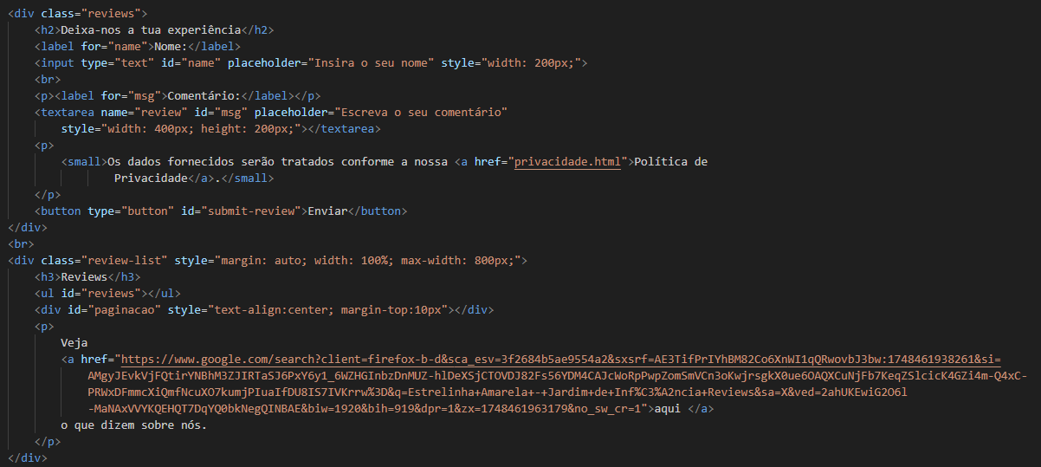

Figura 13 – Código HTML reviews e hyperlink para os comentários no Google

Figura 14 –Reviews e hyperlink para os comentários no Googl

Para garantir a acessibilidade do website a um público mais vasto, implementei elementos de internacionalização no canto superior direito de cada página, permitindo ao utilizador seleccionar a língua pretendida através de botões de navegação (href) (Figura 6) (Zhang e Li, 2023)

Uma imagem com texto, captura de ecrã, Tipo de letra

Os conteúdos gerados por IA podem estar incorretos.

Figura 15 – Implementação dos botões de internacionalização



Figura 16 –Botões de internacionalizaçã

A página Ementa da página foi estruturada com recurso a elementos HTML semânticos, nomeadamente um cabeçalho de nível 2 (<h2>) que introduz o tema da alimentação infantil.

Seguidamente, recorri a um parágrafo (<p>) para apresentar uma explicação contextual sobre a importância da educação alimentar desde a infância, destacando a parceria com a empresa fornecedora de refeições. Este conteúdo textual, foi redigido de forma a sensibilizar os encarregados de educação para os hábitos alimentares saudáveis promovidos pela instituição. (Figura 17)

Embora esta secção não inclua elementos visuais como tabelas ou listas, a sua estrutura em HTML permite uma leitura fluida e coerente, estando preparada para, futuramente, integrar conteúdos adicionais como menus semanais em formato de tabela, imagens ilustrativas.

Esta abordagem demonstra uma preocupação com a escalabilidade do conteúdo e a possibilidade de evolução da página, mantendo simultaneamente uma apresentação clara e acessível.

Figura 17 – Página da Ementa mensal

A página dedicada à equipa educativa do infantário foi desenvolvida com o objetivo de apresentar, de forma clara e acolhedora, os principais elementos que compõem a estrutura pedagógica e técnica da instituição. Esta seção visa reforçar a confiança dos encarregados de educação, promovendo a transparencia e a valorização dos profissionais que acompanham diariamente as crianças.

A estrutura da página foi concebida com recurso a HTML e CSS, utilizando uma abordagem responsiva que permite a correta visualização em diferentes dispositivos. A disposição dos elementos foi organizada em blocos flexíveis através de flexbox, garantindo uma apresentação harmoniosa e adaptável. Cada membro da equipa é apresentado com uma fotografía, nome, cargo e uma breve descrição das suas funções e percurso profissional.

Foram aplicadas p´raticas de design, como o uso de imagens com cantos arredondados (border-radius) e o alinhamento centralizado, de forma a transmitir proximidade e empatía. A estilização foi complementada com regras de media queries, assegurando que a página se adapta a ecrãs de menor dimensão, como tablets e smartphones (Figuras 18 e 19).

Esta página contribui para a humanização do website, permitindo que as famílias conheçam melhor quem cuida e educa os seus filos, e reforça o papel da comunicação institucional como ferramenta de aproximação entre escola e comunidade.

Figura 18 – Página da equia em Desktop

Figura 19 – Página Equipa em Smartphone

A construção do website institucional do Jardim de Infância A Estrelinha Amarela assentou numa abordagem técnica que valorizou a separação entre estrutura e apresentação recorrendo à utilização de *Cascade Style Sheets* (CSS) para definir a aparência visual e a organização dos elementos gráficos. Esta separação entre conteúdo HTML e o estilo CSS permitiu uma maior clareza no desenvolvimento, facilitando a manutenção e a escalabilidade do projeto.

A folha de estilos externa (style.css) foi desenvolvida com o objetivo de garantir uma experiência de utilizador coerente, apelativa e funcional em todas as páginas do website. A nível global, foram definidos estilos para o corpo da página, como a aplicação da fonte “Lato”, o alinhamento central do texto, a cor de fundo suave e ocultação do scroll horizontal, conferindo ao site uma aparência leve e acolhedora, adequada ao público-alvo. Os títulos principais foram estilizados com tamanhos de letra generosos e cores institucionais, reforçando a hierarquia da informação e a identidade visual da instituição.

O menu de navegação foi reformulado, pasando a ser representado por uma imagen interativa com o logotipo do Jardim de Infância. Esta abordagem visa simplificar a interface e reforçar a identidade visual da instituição, promovendo uma experiencia mais intuitiva e emocionalmente envolvente para os utilizadores.

A imagemfunciona como elemento central de navegação, permitindo o acesso às principais seções do website através de interações visuais discretas e eficazes. A implementação foi realizada com recurso a HTML e CSS, garantindo responsividade através de media queries, que adaptam o posicionamento e o tamaño do logotipo consoante o dispositivo utilizado.

Esta solução substitui o menú tradicional com botões e transições, apostando numa estética mais limpa e simbólica, alinhada com o público alvo do site, as famílias e crianças. A navegação continua acessível e funcional, mantendo os principios de usabilidade e acessibilidade definidos nas boas práticas de desenvolvimento web (Kumar & Singh, 2022).

Foram ainda definidos estilos específicos para botões de navegação e interação, como os botões de idioma e de confirmação, com cores suaves, cantos arredondados e efeitos de hover, assegurando uma experiência de utilizador acessível e agradável. A mascote interativa foi posicionada com recurso a propriedades de posicionamento absoluto e acompanhado por uma caixa de mensagem com sombra e transições suaves, reforçando o carácter lúdico e educativo do site.

Segundo Abreu et al. (2025), o desenvolvimento de sistemas web eficazes exige uma combinação entre dominio técnico, sensibilidade social e adoção de boas práticas, destacando-se a modularidade, acessibilidade e reutilização de componentes como pilares fundamentais da qualidade digital. Esta abordagem é particularmente relevante em contextos educativos, onde a clareza da interface e a incluso são essenciais para garantir uma experiencia positiva para todos os utilizadores.

Nas páginas de inscrição e contactos, os formulários foram estilizados com campos de entrada e áreas de texto de largura adaptável, margens equilibradas e bordas suaves. Os botões de envio foram destacados com cores contrastantes e efeitos de interação, incentivando a participação dos utilizadores. A secção de comentários foi organizada com listas estilizadas, caixas de texto e botões, promovendo a partilha de experiências por parte dos encarregados de educação.Por fim, o uso de media queries permitiu adaptar o layout do site a diferentes dispositivos, desde computadores a tablets e smartphones. Elementos como vídeos, caixas de texto e listas de comentários ajustam-se automaticamente à largura do ecrã, garantindo uma navegação fluida e acessível a qualquer contexto. Esta abordagem demonstra uma preocupação com a acessibilidade e a qualidade da experiência digital oferecida aos utilizadores (Figuras 20).

Figura 20 – Media querie para estilização em smartphones

No desenvolvimento do website institucional, a linguagem JavaScript foi utilizada para introduzir funcionalidades interativas, melhorar a experiência do utilizador e dinamizar a navegação entre os diferentes conteúdos. A sua aplicação revelou-se essencial tanto na vertente pública do site como nas áreas reservadas a colaboradores e à direção.

Na interface pública, uma das principais implementações foi a mascote interativa, desenvolvida no ficheiro scripts.js. Esta funcionalidade permite que a mascote acompanhe o utilizador ao longo do site, apresentando mensagens explicativas sobre os diferentes elementos da interface. As mensagens são adaptadas ao idioma selecionado (português ou inglês), promovendo uma navegação assistida e acessível. A mascote é ativada através de uma caixa de diálogo personalizada, que questiona o utilizador sobre o seu interesse em receber ajuda, e, mediante confirmação, inicia um percurso guiado pelos principais elementos da página (Figuras 21 e 22).

Figura 21 – Mensagem da mascote em portugués

Figura 22 – Mensagem da mascote em inglês

O JavaScript foi também utilizado para controlar a abertura e o fecho do menu de navegação em dispositivos móveis, através da manipulação dinâmica de classes CSS. Esta funcionalidade assegura uma experiência responsiva e adaptada a diferentes tamanhos de ecrã, contribuindo para a usabilidade do site.

Além disso, foram implementadas caixas de confirmação personalizadas, que reforçam a interatividade e a segurança na navegação, permitindo ao utilizador confirmar ações antes da sua execução.

No que diz respeito à área reservada, o ficheiro user.php, destinado aos colaboradores do infantário, integra funcionalidades de registo de horas de entrada e saída. Aqui, o JavaScript é utilizado para validar o intervalo de datas no formulario de consulta da base de dados, evitando submissões incorretas. Foi também integrado um calendário interativo com suporte da biblioteca Bootstrap-datepicker, que facilita a seleção de datas de forma intuitiva (Figura 23).

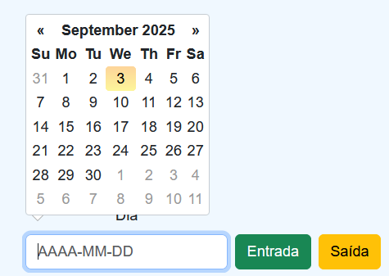

Figura 23 – Registo de entrada e saída

O colaborador consegue ainda seleccionar um intervalo de anos e meses para consultar as suas horas de entrada e saída e caso necessário, consultar as horas que tem a menos ou mais podendo assim, caso se aplique, pedir compensações de horas à administração num día à sua escolha mediante aprovação por parte da administração (Figura 24).

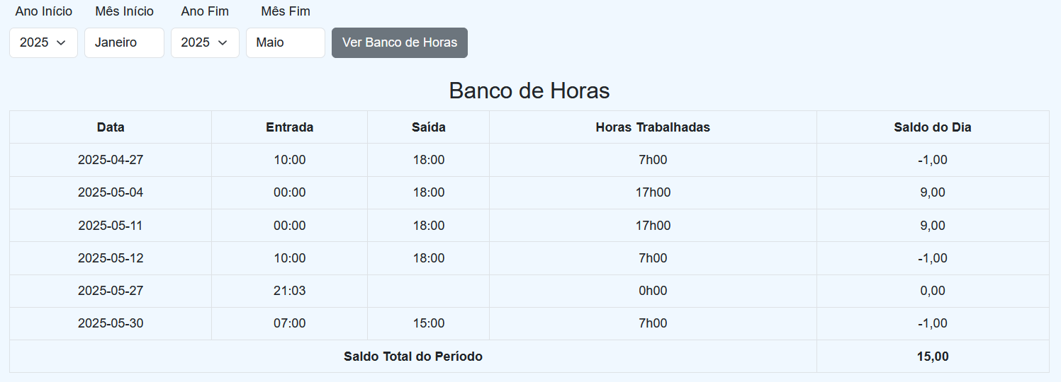

Figura 24 – Consulta do banco de horas num determinado intervalo de tempo

Já no ficheiro admin.php, acessível exclusivamente à diretora da instituição, o JavaScript complementa as funcionalidades de gestão administrativa. Esta área permite o carregamento de ficheiros para a ementa mensal (em imagem ou PDF), a ativação e desativação de colaboradores (Figura 25), bem como a gestão do banco de horas e das compensações (Figuras 26, 27 e 28). Embora a lógica principal destas operações esteja implementada em PHP, o JavaScript desempenha um papel importante na validação de dados e na melhoria da experiência de utilização do painel de administração.

Figura 25 – Gestão de colaboradores

Figura 26 – Gestão do banco de horas dos colaboradores

Figura 27 – Gestão das compensações dos colaboradores

Figura 28 – Inserir compensação

Em suma, a utilização de JavaScript no projeto foi cuidadosamente integrado com os restantes componentes tecnológicos, assegurando uma experiência de navegação fluida, interativa e adaptada aos diferentes perfis de utilizador como o público geral, colaboradores e direção.

A linguagem PHP foi ampliamente utilizada no desenvolvimento do website institucional, desempenhando um papel central na implementação da lógica de servidor, na gestão de dados e na interação com a base de dados MySQL. A sua aplicação estendeu-se tanto à área pública do site como às áreas reservadas a colaboradores e à direção, assegurando funcionalidades dinâmicas, seguras e adaptadas aos diferentes perfis de utilizador.

A ligação à base de dados foi estabelecida através de ficheiros dedicados, como o ligaBD.php, utilizando tanto a extensão MySQLi como PDO, consoante a funcionalidade. Esta abordagem permitiu centralizar as credenciais de acesso e garantir a reutilização do código, promovendo a organização e a segurança da aplicação.

Na área pública, o PHP foi utilizado para processar formulários de inscrição e candidatura, como nos ficheiros inscricao.php e registration.php, assegurando o envio e o tratamento adequado dos dados submetidos. Após a submissão, os utilizadores são redirecionados com mensagens de confirmação, reforçando a usabilidade da aplicação.

Uma funcionalidade relevante foi a gestão de avaliações (reviews) por parte dos encarregados de educação. O ficheiro save_review.php recebe os dados submetidos via formulário, valida os campos obrigatórios e insere a avaliação na base de dados. Por sua vez, o ficheiro get_reviews.php recupera todas as avaliações existentes e devolve-as em formato JSON, permitindo a sua apresentação dinâmica no frontend com JavaScript. Esta funcionalidade promove a interatividade e a transparência, permitindo que os visitantes consultem experiências partilhadas por outros utilizadores.

A gestão de utilizadores foi implementada através dos ficheiros registo.php e login.php. o registo inclui a verificação de duplicados e a encriptação segura das palavras-passe com password_hash(). O login valida as credenciais e inicia sessões seguras com $_SESSION, atribuindo permissões distintas consoante o perfil do utilizador (colaborador ou direção). A segurança das áreas restritas é assegurada através da verificação de sessões ativas, e o ficheiro logout.php permite terminar a sessão de forma segura.

A área reservada aos colaboradores foi desenvolvida no ficheiro user.php, permitindo o registo de horas de entrada e saída, bem como a consulta do banco de horas acumulado. O sistema valida se já existe um registo para o dia em questão, evitando duplicados, e calcula automaticamente o saldo de horas com base nas horas trabalhadas. Os colaboradores podem ainda consultar os seus registos num intervalo de tempo definido, com validação de datas e apresentação dos dados em formatos de tabela. Esta funcionalidade promove a autonomia dos colaboradores e a transparência na gestão do tempo de trabalho.

A área de administração, acessível exclusivamente à diretora da instituição, foi implementada no ficheiro admin.php. Esta secção constitui o backoffice de gestão do website, permitindo a gestão de colaboradores através da ativação, desativação e eliminação de contas, a atribuição e registo de horas compensadas, a consulta detalhada do banco de horas por colaborador e ao carregamento de ementas semanais, em formato imagem ou PDF, com substituição automática do conteúdo na páginas públicas.

Estas operações são suportadas por consultas SQL dinâmicas, validações de integridade e mensagens de feedback ao utilizador, assegurando uma gestão eficaz e segura da informação.

Por fim, o PHP foi integrado de forma harmoniosa com os ficheiros HTML e scripts JavaScript, permitindo a apresentação dinâmica de conteúdos, a comunicação assíncrona com o servidor (AJAX) e a personalização da experiência de utilizador consoante o perfil autenticado (Silva e Costa, 2023). A utilização de PHP no projeto revelou-se fundamental para a criação de um sistema funcional, seguro e adaptado às necesidades reais da instituição (Oliveira e Martins, 2022). A linguagem foi aplicada de forma modular e estruturada, respeitando as boas práticas de desenvolvimento web, como a separação de responsabilidades, a validação de dados, a proteção de sessões e a interação eficiente com a base de dados. Esta abordagem permitiu desenvolver um website completo, com áreas públicas e privadas, promovendo a comunicação, a gestão interna e a transparência institucional.

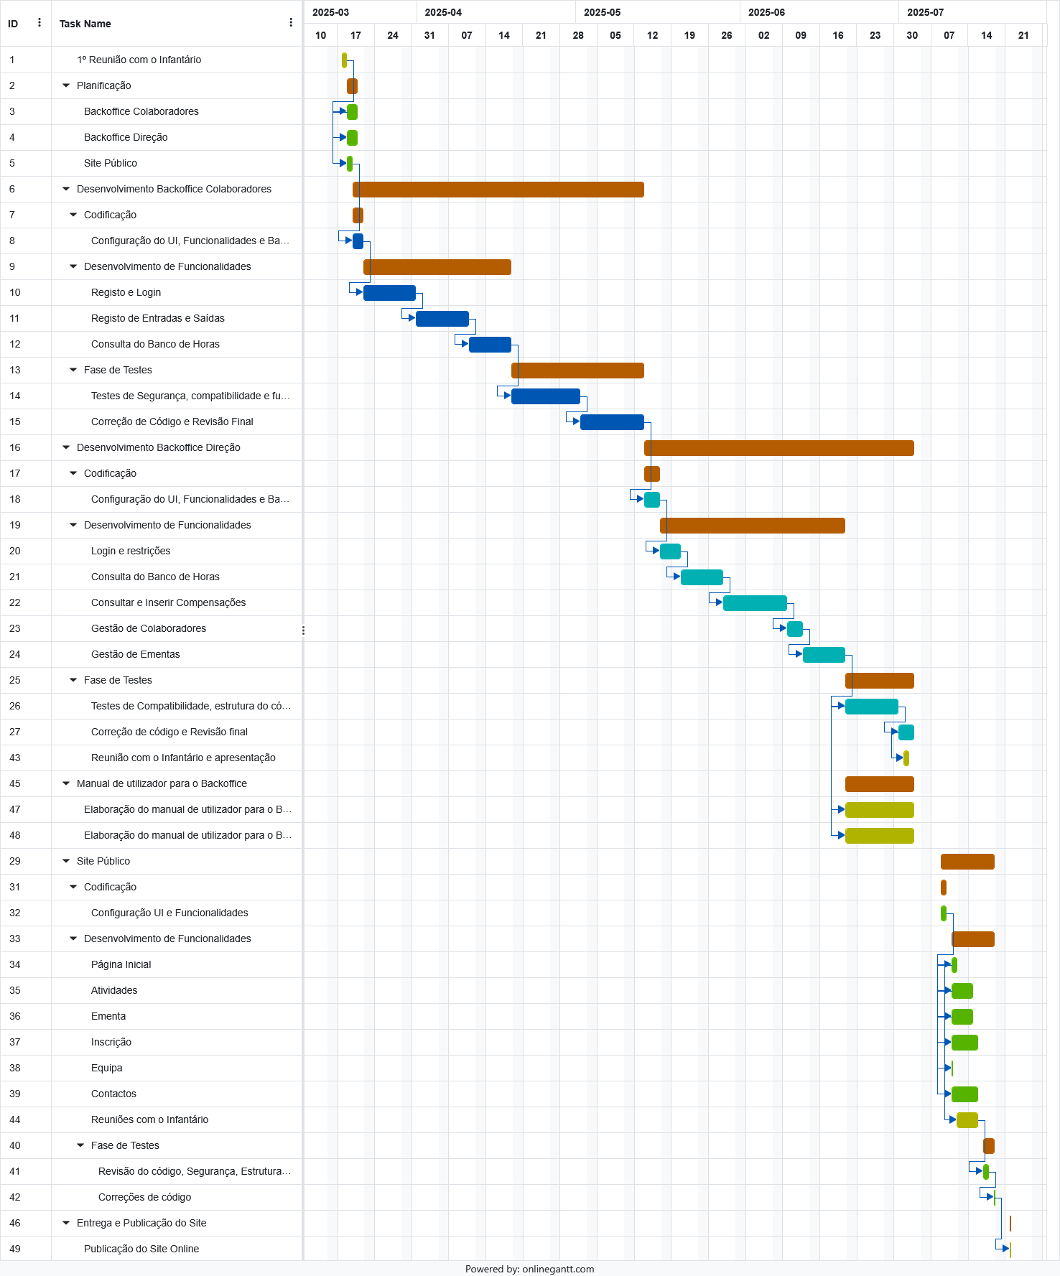

Figura 29 – Gráfico Gantt com a calendarização das tarefas desenvolvidas

Ao longo do desenvolvimento do website, foram definidos objetivos e tarefas com prazos específicos, com o intuito de garantir uma organização eficiente do trabalho. As funcionalidades relacionadas com o desenvolvimento do backoffice para os colaboradores e para a direção revelaram-se particularmente desafiantes, devido à sua complexidade técnica e à necessidade de investigação aprofundada para implementar corretamente todas as funcionalidades idealizadas pela instituição. Destaco, em particular, as secções de gestão do banco de horas pela direção e a das ementas como as mais exigentes, tendo sido as funcionalidades que exigiram mais tempo e esforço alocado durante o estágio.

CONCLUSÕES

O estágio curricular realizado no Jardim de Infância A Estrelinha Amarela constituiu uma experiência enriquecedora, tanto a nivel técnico como pessoal. Ao longo deste período, tive a oportunidade de aplicar, consolidar e expandir os conhecimentos adquiridos durante o curso em Tecnologias de Programação e Sistemas de Informação, através do desenvolvimento de um projeto real com impacto direto na comunidade educativa. A criação do website institucional contribuiu para a presença digital da instituição, facilitando a comunicação com os encarregados de educação e pais e a gestão interna através das áreas reservadas a colaboradores e direção.

A criação do website institucional permitiu-me trabalhar com diversas tecnologias web, nomeadamente HTML, CSS, JavaScript e PHP, de forma integrada e orientada para objetivos concretos. Desde a estruturação do conteúdo e estilização visual, até à implementação de funcionalidades dinâmicas e interativas, cada etapa do projeto exigiu a aplicação de boas práticas de desenvolvimento, atenção ao detalhe e capacidade de adaptação às necessidades da instituição.

A nível técnico, destaco a implementação de um sistema de gestão de utilizadores com autenticação segura, a criação de áreas reservadas com permissões distintas para colaboradores e direção, o registo e consulta de horas de trabalho, a gestão de banco de horas e compensações, bem como a funcionalidade de carregamento dinâmico de ementas. Paralelamente, desenvolvi uma mascote interativa, com suporte multilingue, que orienta os utilizadores ao longo do site, promovendo a acessibilidade e a usabilidade da plataforma.

Apesar de a entidade acolhedora não ser uma organização da área das tecnologias de informação, esta realidade representou simultaneamente um desafio e uma oportunidade. A ausência de um ambiente técnico especializado limitou a possibilidade de aprendizagem colaborativa com profissionais da área, mas impulsionou o desenvolvimento da minha autonomia, capacidade de investigação e resolução de problemas de forma independente. Esta experiência permitiu-me assumir um papel ativo e responsável em todas as fases do projeto, desde a análise de requisitos até à implementação e testes.

Para além das competências técnicas, o estágio contribuiu significamente para o meu crescimento pessoal e profissional. Aprendi a comunicar eficazmente com interlocutores não técnicos, a interpretar necesidades institucionais e a transformá-las em soluções digitais funcionais e intuitivas. Desenvolvi também competências de planeamento, organização e gestão de tempo, essenciais para a execução de um projeto com múltiplas componentes.

Em suma, este estágio permitiu-me vivenciar de forma prática os desafíos do desenvolvimento web em contexto real, reforçando a minha preparação para o mercado de trabalho. A experiência adquirida será, sem dúvida, uma mais-valia para o meu percurso profissional futuro, quer pela consolidação de conhecimentos técnicos, quer pelo desenvolvimento de competencias transversais fundamentais para o exercício da profissão na área das tecnologías de informação.

BIBLIOGRAFIA

Al-Hawari, Feras, et al. "The GJU website development process and best practices." Journal of Cases on Information Technology (JCIT) 23.1 (2021): 21-48.Wazid, M., Das, A. K., & Odelu, V. "Secure and efficient web application development: Best practices and challenges." *IEEE Transactions on Dependable and Secure Computing* (2023).

Chen, L., & Huang, J. "PHP Security Practices in Web Development: A Review of Common Vulnerabilities and Mitigation Strategies." *Journal of Web Engineering* 21.4 (2023): 289–310.

Zhang, Y., & Li, H. "Enhancing User Experience in Educational Websites through Interactive Design." *ACM Transactions on the Web (TWEB)* 17.1 (2023): 1–25.

Kumar, A., & Singh, R. "Responsive Web Design Techniques and Frameworks: A Comparative Study." *International Journal of Web Engineering and Technology* 18.2 (2022): 134–150.

Abreu, F. M., Quaresma, E. R., Oliveira, J. J. R., Cabral, Y. R., & de Jesus, P. C. A. (2025). Desenvolvimento de sistemas web com foco em reuso, acessibilidade e funcionalidade. *Revista Ibero-Americana de Humanidades, Ciências e Educação*, *11*(7). Silva, D., & Costa, R. "Integrating Frontend and Backend Technologies in Full-Stack Web Projects: A Pedagogical Perspective." *Education and Information Technologies* 28.5 (2023): 4567–4583.

Oliveira, T., & Martins, M. "Adoption of Web Technologies in Small Educational Institutions: A Case-Based Approach." *Information Systems Frontiers* 24.3 (2022): 567–582.

da Costa Santos, G. P., da Silva, J. L., Custódio, L., & Teles, M. R. P. G. (2024). *Fundamentos de desenvolvimento web back-end*. Editora Senac São Paulo.

de Castro Guedes, P. P., de Barros, D. G., Viana, J. F. R., & Tonieto, M. T. FRAMEWORKS JAVASCRIPT: ANÁLISE COMPARATIVA DOS PRINCIPAIS CONSTRUTORES DE INTERFACES WEB MODERNAS.

Bento, E. J. (2021). *Desenvolvimento web com PHP e MySQL*. Editora Casa do Código.

Pavaneli, T. H. (2023). Desenvolvimento de uma API e uma Aplicação Web para auxiliar na análise de dados providos por Aplicação Móvel.

Lucchesi, C. (2024). *Domine HTML 5 e CSS 3: Do Básico ao Avançado*. Claudio Lucchesi.



**Manual de utilizador da Direção**

Backoffice Estrelinha Amarela

1/6

1

# Login



No canto superior direito, aceda à página de registo e ao site

público do infantário.

No bloco central, efetue o login com o nome de utilizador e

palavra

-

passe.

O acesso é restrito à direção.

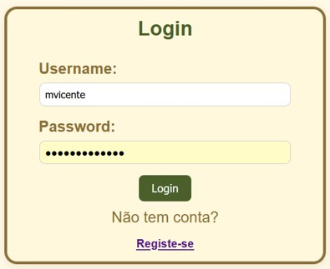

2

1

# Consulta do Registo de Horas



Selecione o intervalo de anos e meses.

Escolha o nome dos colaboradores que deseja consultar.

Na tabela, pode verificar os dias trabalhados, horas de entrada

e saída bem como total de horas diárias.

O saldo diário mostra a diferença em relação às 8 horas

estipuladas.

3/6

3

**Consulta do**

**Registo**

**de Horas**

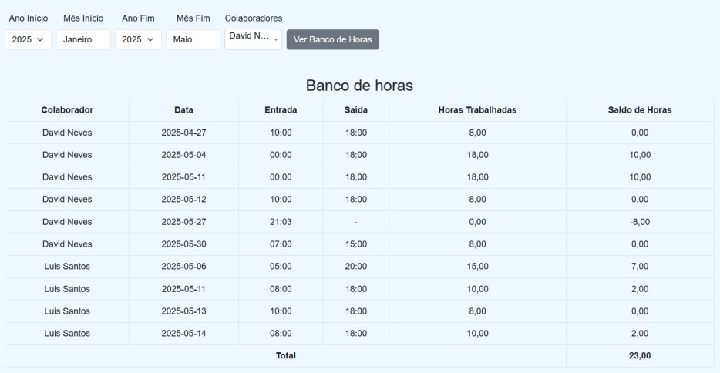

4

2

# Gestão de Compensações

Para verificar se os colaboradores têm horas para compensar ou se trabalharam horas a menos:

Selecione o colaborador, intervalo de datas e visualize as compensações.

“Total de horas compensadas” mostra o acumulado no período escolhido.

“Horas por compensar” compara com o banco de horas e mostra se o colaborador tem um saldo de horas positivo ou negativo.



O botão “Eliminar” permite remover uma compensação e reagendar.

4/6

5

**Gestão de Compensações**

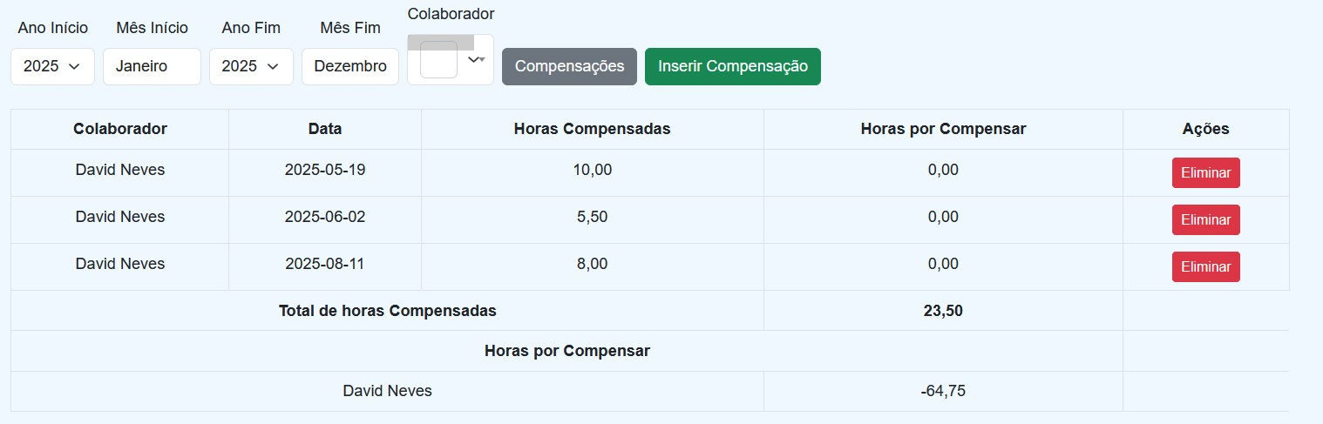

6

3

# Inserir Nova Compensação



Clique em “Inserir Compensação”:

Escolha o colaborador, dia e número de horas a compensar.

Ao clicar em “Inserir”, os dados são gravados e atualizados na

tabela de compensações.

5/6

7

**Inserir Nova Compensação**

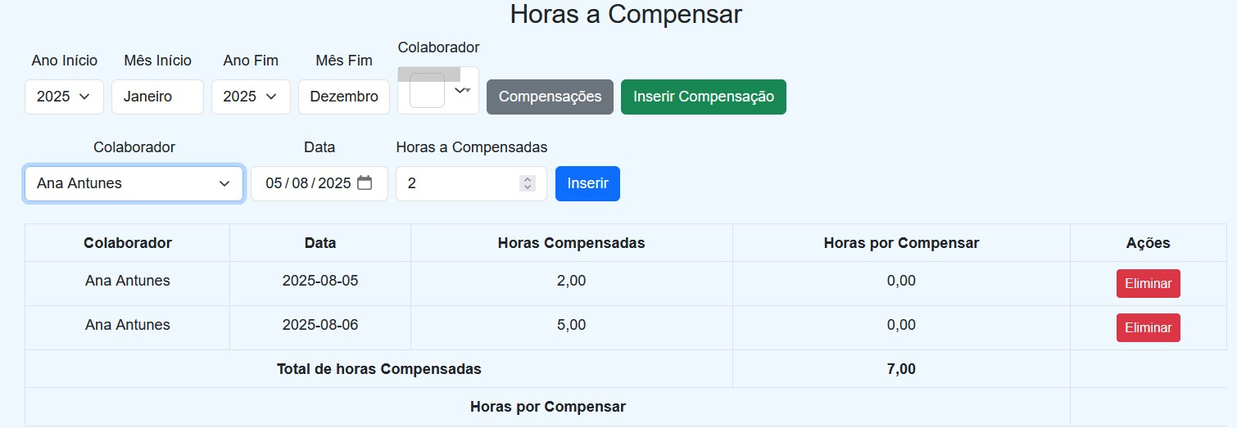

8

4



**Gestão de colaboradores**

Consultar e gerir todos os colaboradores registados.

O botão “Ativar” azul aprova um novo utilizador.

“Ativo” verde indica utilizador com acesso ativo.

O botão “Eliminar” remove o utilizador da base de dados.

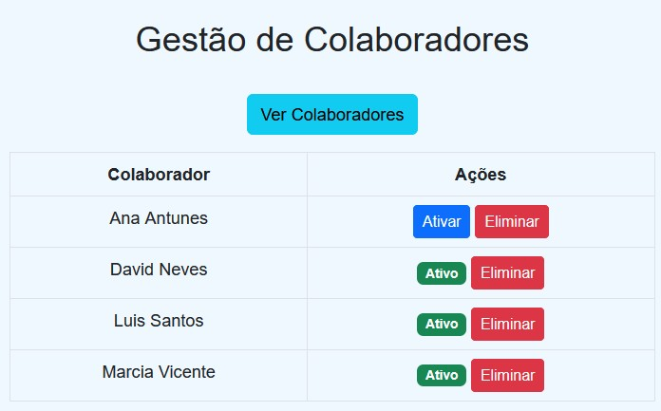

6/6

9



**Gestão de Ementas**

Para publicar uma nova ementa, selecione o ficheiro

(.

jpg

, .

png

ou .

pdf

)

e clique em “Publicar Ementa”.

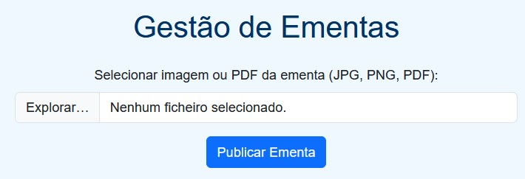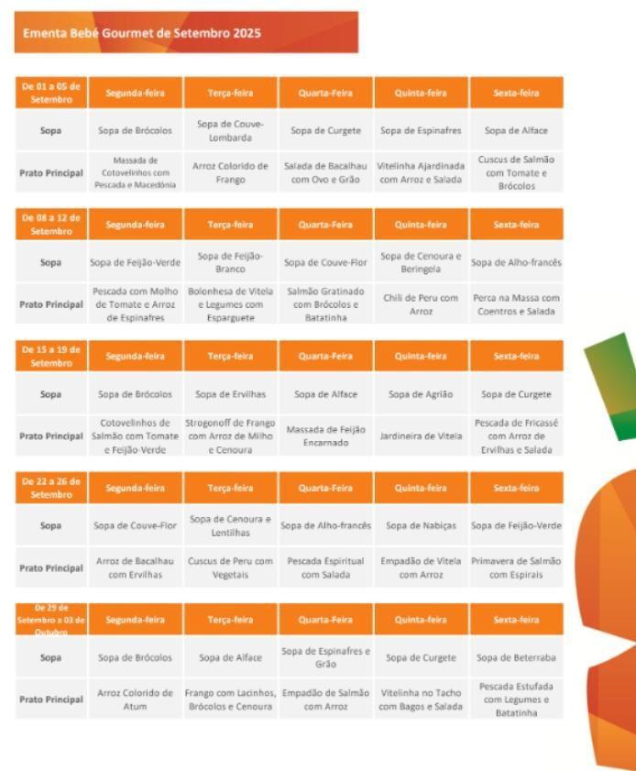

10

5

**Manual do Colaborador** 

Backoffice Estrelinha Amarela

1/6

1



# Registo



Para criar a sua conta clique em “Registe

-

se”.

Insira o Nome e Sobrenome.

Escolha um nome de utilizador e password

para posteriormente efetuar o login.

O acesso só será válido após aprovação do

administrador.

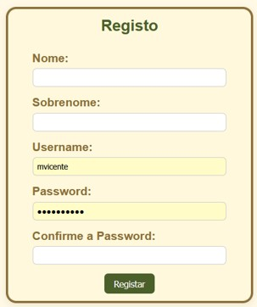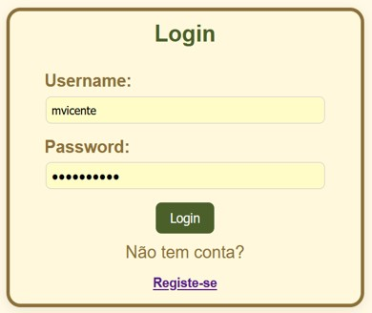

3/6

2

# Login



Clique

em

'Login' para

aceder

à

área

do

utilizador

.

Se necessário, utilize o link 'Registe

-

se' para criar conta.

(

Próximo slide

)

Introduza

o

nome

de

utilizador

e a

palavra

-

passe.



2/6

3



# Registo de Horário



Selecione

o

dia

e

registe

'Entrada' para

marcar

a

hora de

início

.

No final do

dia

,

registe

'

Saída

' para

guardar

a

hora de

saída

.

P

ara

consultar

o banco d

as

horas

registadas, basta

selecionar o

intervalo

de

anos

e meses

e, de

seguida, clicar em “Ver Banco de Horas”.

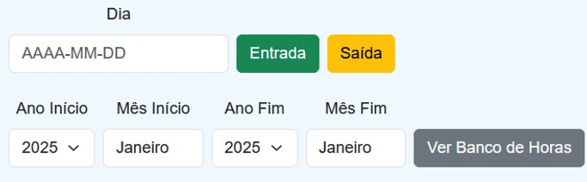

5/6

4

# Exemplo – Banco de Horas



A t

abela

apresenta

os

dias

trabalhados

bem

como as

horas de Entrada e

Saída

conforme

registadas.

Horas

Trabalhadas

→ total

diário

(

sem

pausa de

almoço

).

Saldo do Dia →

diferença

em

relação

às

8

horas de trabalho estipuladas

.

6

/

6

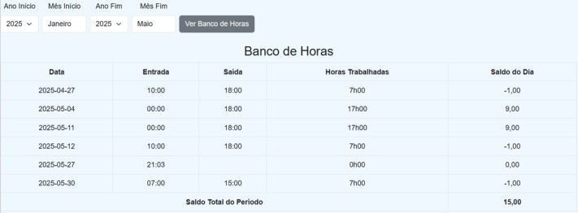

5